Муниципальное казенное учреждение Анжеро-Судженского городского округа «Реабилитационный центр для детей и подростков с ограниченными возможностями»

«Куклотерапия», как эффективный метод социально-культурной реабилитации детей с ограниченными возможностями здоровья.

Выполнила воспитатель
Холодная Ирина Геннадьевна

Анжеро-Судженск – 2019 г
«Куклотерапия», как эффективный метод социально-культурной реабилитации детей с ограниченными возможностями здоровья.
Я работаю воспитателем в МКУ «Реабилитационный центр для детей и подростков с ограниченными возможностями». С «особыми детьми», имеющими серьёзные проблемы здоровья. У таких детей низкая работоспособность и познавательная мотивация, низкий уровень развития внимания, памяти, мышления, воображения, недостаточно сформирована речь.
Внутренний мир ребёнка с проблемами в развитии сложен и многообразен. Передо мной встала задача: как помочь таким детям увидеть, услышать, почувствовать все многообразие окружающей среды, познать своё “Я”, раскрыть его и войти в мир взрослых, полноценно существовать и взаимодействовать в нем, развивать себя и в то же время заботиться о своём здоровье. Я решила, что необходимо использовать новые технологии, одновременно обеспечивающие познавательное развитие детей. Компенсация недостатков ребёнка возможна при включении его в различную творческую деятельность. Такой технологией, несущей особые коррекционные и развивающие возможности, на мой взгляд, является куклотерапия. Ознакомившись с методической литературой, материалами Интернета по этой теме я начала использовать элементы разновидностей арт-терапии в работе с такими детьми.
Сам процесс куклотерапии - является мощным средством коррекционной работы с «особыми» детьми. Цель проведения куклотерапии – помочь ликвидировать болезненные переживания, улучшить социальную адаптацию, развить самосознание, разрешить конфликты в условиях коллективной творческой деятельности.

Игрушка, сделанная ребенком с помощью взрослого, является не только результатом труда, но и творческим выражением его индивидуальности. Кукла, прошедшая через руки ребенка, становится особенно привлекательной.

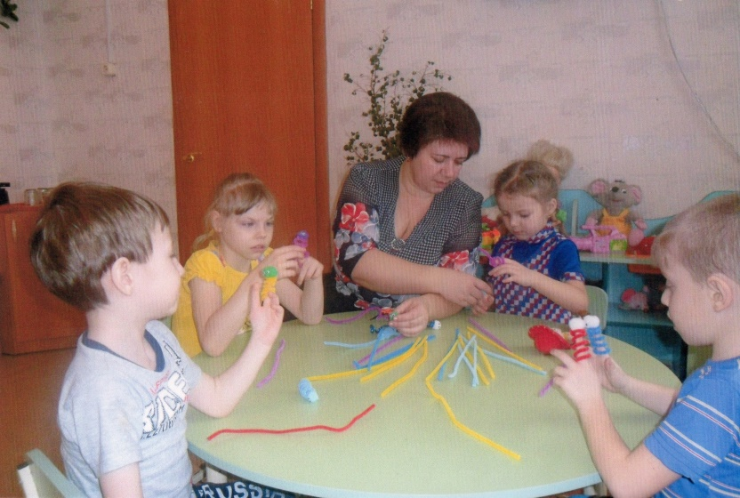

Вещь, над которой он трудился, вкладывая в нее выдумку, фантазию и любовь, оживает в его руках, доставляя радость ребенку и окружающим. Кукла в руках ребенка – ширма, за которой можно спрятаться, отделиться от самого себя и раскрыться. Кукла в руках взрослого отвлекает ребенка от серьезности процесса и дает поговорить по душам. Для ребенка именно игрушки – друзья, а с равными общаешься без напряжения. С куклой ребенок быстрее и легче овладевает навыками общения – с игрушкой легче разговаривать. Куклотерапия - позволяет в игровой форме, с помощью кукол, безопасно для человека, воссоздать, проиграть травмирующую ситуацию и снять травмирующий фактор. Я часто использую куклу для разрешения внутри-и межличностных конфликтов, улучшения адаптации, для борьбы с нарушениями поведения и т.п.

Есть множество способов быстрого изготовления кукол. Самый быстрый и простой способ – изготовление бумажных кукол. На маленьком листочке прямоугольной формы рисуем куклу. Склеиваем бумагу в виде цилиндра. Надеваем получившуюся куколку на палец. Ребенок придумывает историю, которую кукла хотела бы рассказать о себе. Начать можно словами: «Жил-был мальчик (девочка), похожий на меня…» Такое начало облегчает вербализацию внутреннего состояния. Занятие завершается обсуждением. «Куклам» можно задавать вопросы, дарить их друг другу, можно сделать дом, в котором они будут жить до следующей игры. На каждом занятии изготавливаются новые бумажные куклы, одна или несколько – в зависимости от желания ребенка. Играть с ними можно по-разному: «ходить» по столу, надевать как наперстки и показывать из-за ширмы, манипулировать в воздухе и т.п. Важно, чтобы куклы были продолжением руки.

Этот метод оказался самым сложным в моей работе. Дети не всегда понимают, что от них хотят. Рассказывая о мальчике или девочке, похожим на самого себя, дети стараются приукрасить своего нового друга, некоторые вообще замолкают и просто играют с куклой. Есть и такие дети, которые сразу включаются в новую игру и удивляют на каждом занятии

Наблюдая за тем, как меняется образ, преобладающие цвета, содержание рассказа, нетрудно почувствовать эмоциональные переживания, а также заметить изменения в личности ребенка и его взаимоотношениях с окружающими людьми. Детские рассказы позволяют обучать детей поведенческим моделям, безопасным путем обсуждать трудные и щекотливые темы, устанавливать контакты, преодолевать барьеры в общении.
Игрушка во все времена занимала важное место в народной культуре. В старину игрушки мастерили почти в каждой семье. Считалось, что куклы-пеленашки охраняли детский сон, оберегали маленького ребенка от порчи, сглаза и болезней. Когда дети были маленькими, для них изготовляли тряпичных куколок, с которыми можно было играть. А потом дети подрастали и сами учились мастерить различные игрушки.
Кукла-пеленашка очень проста в изготовлении. Её можно взять в кулачок или положить под подушку во время дневного сна, после чего закрыть глаза и мысленно рассказать этой кукле свой секретик.
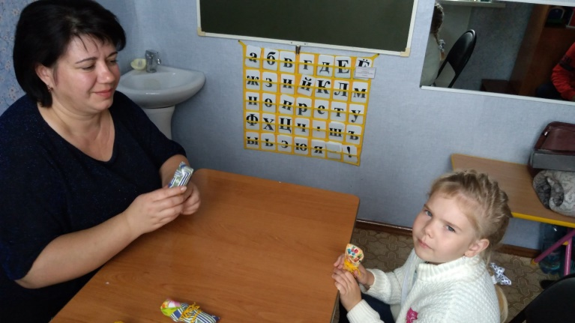
Важно, чтобы кукла с помощью взрослого вела себя как настоящий ребенок, и чтобы малыш видел в ней живого человека. Подобные игры организую на разные сюжеты: «Купание куклы», «Прогулка», «Кукла заболела» и др.
Таким образом, использование кукол на занятиях, в индивидуальной работе с детьми помогает корректировать эмоционально – волевую сферу ребенка, развивать речь, укреплять связь: ребёнок – педагог.
В игре дети часто испытывают сильные эмоции, для описания и выражения которых у них нет словесных обозначений. Если ребенок пришел не в настроении, злится, кричит, дерется, для решения проблемы могут помочь такие игрушки, как солдатики, ружья, а также игрушки, изображающие диких животных. Можно, например, поиграть в «Охоту» и подстрелить медведя или любое дикое животное. С помощью солдатиков - устроить боевое сражение, попросив ребенка разработать тактику ликвидирования врага и т.д. В процессе игры происходит смена настроения, ребенок расслабляется и «втягивает» в свою игру других детей.
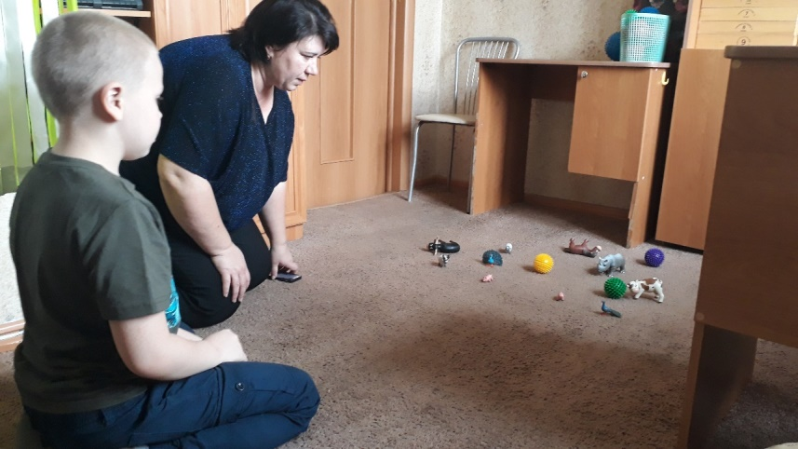
Перчаточные и пальчиковые куклы помогают вызывать положительные эмоции или постепенно ослаблять нервное напряжение у детей. Кукла на руке взрослого или ребенка, выступающая для него в роли собеседника, концентрирует на себе его внимание, помогает свободно вступать в разговор, побуждает к активным речевым действиям, предоставляя возможность почувствовать себя раскованным. Одевая на руку куклу, ребенок «передает» ей с радостью свои лучшие чувства, забывая о проблемах и страхах, открывая в себе скрытые резервы. Игрушка полностью подчинена его воле и в то же время заставляет определенным образом говорить и действовать. Этот метод для детей самый любимый. Но проблема в том, что дети, надевая на руку или на палец куклу, забывают о том, что они пришли на занятие и устраивают свою игру. Приходится проявлять все свое мастерство, фантазию и выдумку, чтобы игру, которую затеял именно ребенок, провести так как было задумано у педагога.
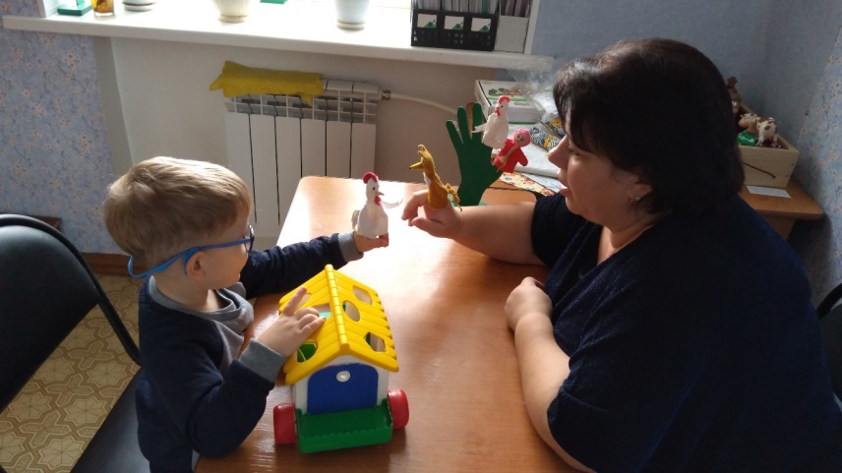
Плоскостные куклы получили это название, потому что двигаются в одной плоскости. Плоскостная кукла представляет собой модель куклы, вырезанную из плотного картона. Как правило, руки куклы крепятся на шарнирах или кнопках и свободно двигаются, можно использовать и неподвижные. Такая кукла может иметь сменный набор выражений лица, одежды, которые соответствуют различным эмоциональным состояниям. Обычно они используются для работы с детьми, у которых имеются проблемы в общении, поведении, нарушение образа «Я». Мы с детьми устраиваем такие игры, как «Подбери кукле одежду, которая соответствует следующему настроению. Сегодня хмурое утро, идет дождь», или «Светит задорное солнце».
Настольный театр помогает учить детей координировать движение рук и глаз, сопровождать движение пальцев рук речью, побуждает выражать свои эмоции посредством мимики и речи, побуждает детей к импровизации, развивает воображение и фантазию. В настольном театре можно использовать игрушки, как фабричные, так и сделанные своими руками из самого разнообразного материала.
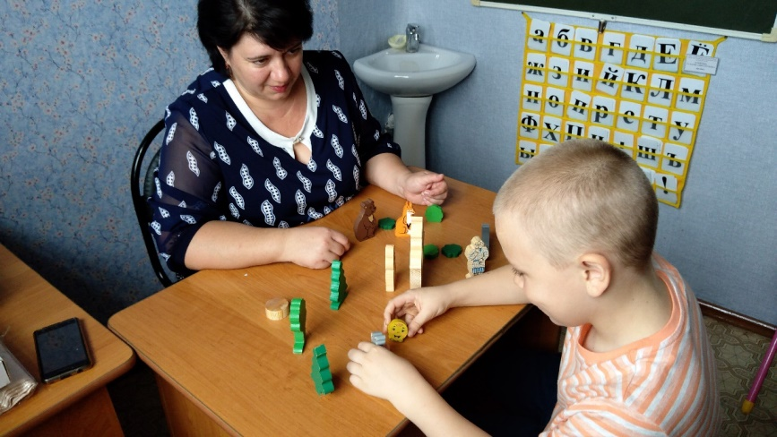

Ростовые куклы. Благодаря перевоплощению в другой образ, дети учатся бороться со страхом перед публичными выступлениями, со стеснительностью. Примеряя на себя образ куклы или животного, ребенок перестает ощущать себя артистом, для него выступление превращается в игру. Когда мы инсценировали сказку, написанную ко Дню города, во время репетиций дети сбивались, стеснялись каких-то своих дефектов, но стоило надеть кукольные костюмы – они перевоплотились и уверенно сыграли свою роль.
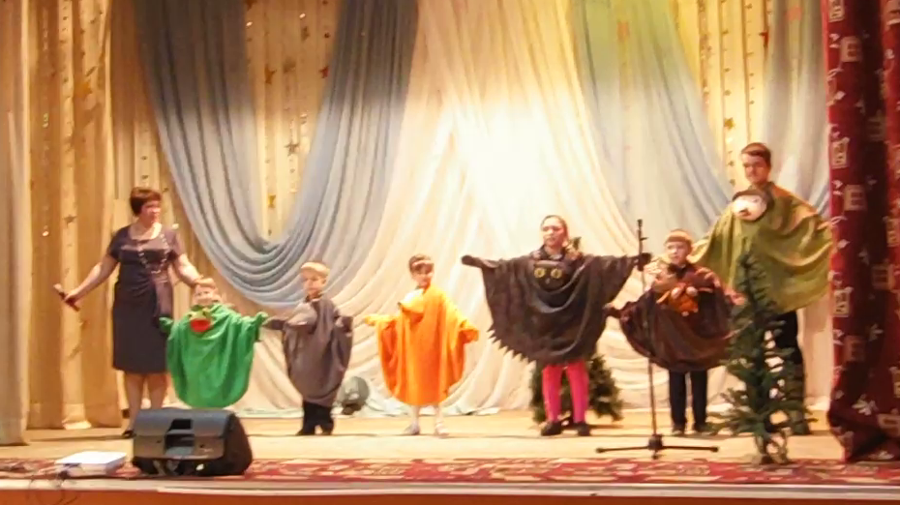
Стало доброй традицией ко Дню города выезжать с развлекательно-игровой программой для детей в Восточный район города Анжеро-Судженска. Совместно с психологом и другими специалистами мы проводили мастер-класс по изготовлению кукол из проволоки и объемных игрушек из бумаги. Для детей мастер-класс – это новая игра, от которой они ждут чуда, один из методов социокультурной реабилитации и интеграции детей с ОВЗ и здоровых детей. Результат – эмоциональный подъем, дети не только обучаются созданию игрушки своими руками, приобщаются к культуре и традициям русского народа, но и общаются с другими детьми.
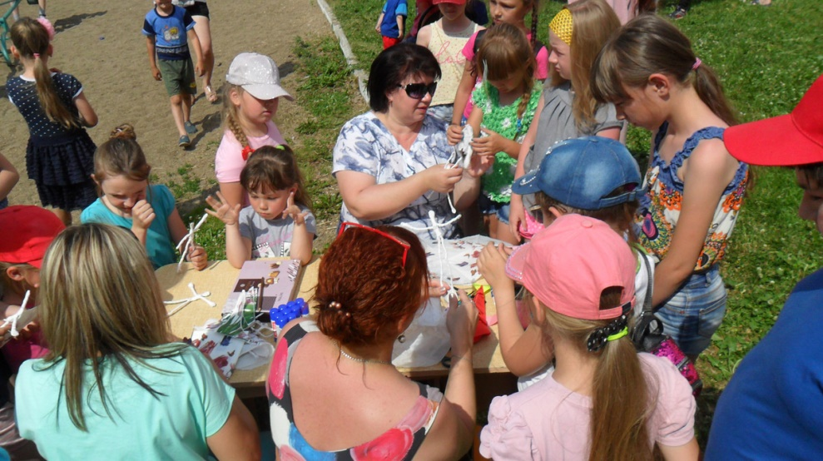
Таким образом, мир ребенка – это мир действия и деятельности, а куклотерапия, не смущая и не травмируя ребенка, дает возможность войти в этот мир и объединить собственные интересы ребенка с задачами педагога.
Эффективность арт-терапии проявляется в коррекции отклонений и нарушений личностного развития, в использовании внутренних ресурсов детей с ОВЗ, особенно механизмов саморегуляции и самоисцеления. Она помогает ребенку чувствовать себя нужным, узнавать о себе хорошее, развивать добрые отношения с людьми и окружающим миром.

